DiePresse.com

Boot von Tierschützern in Antarktis versenkt
06.01.2010

Bei einer Kollision mit einem japanischen Walfänger wurde ein Schnellboot einer Tierschutzgruppe in der Antarktis versenkt. Die sechs Besatzungsmitglieder konnten gerettet werden.

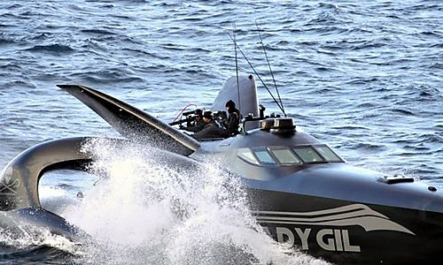

Bei Protesten gegen den japanischen Walfang in der Antarktis ist das Schiff von Umweltaktivisten zerstört worden. Der Trimaran "Adi Gil" sei nach einem Zusammenstoß mit japanischen Fischern in zwei Hälften zerbrochen, sagte ein Sprecher der australischen Umweltgruppe Sea Shepherd, Paul Watson. Die sechs Besatzungsmitglieder konnten von einem anderen Boot gerettet werden.

"Ernsthafte Eskalation"

Der Vorfall lasse die Lage "ernsthaft eskalieren", sagte Watson. Seit Jahren versucht die Gruppe, mit ihren High-Tech-Schnellbooten japanische Walfänger zu stoppen und so die Meeressäuger zu schützen. Scharmützel mit Stinkbomben, Lärmpistolen oder Seilen, um die Schiffschrauben zu blockieren, gehören zur Tagesordnung. Eine schwere Kollision mit dem Totalschaden eines Schiffes gab es bisher nicht. Im Februar 2009 kollidierte zwar auch ein Boot von Sea Shepherd mit einem Walfänger, es wurde aber nicht versenkt.

© DiePresse.com

